2021年度
泰安市民政局本级
决算

目 录
第一部分 单位概况
一、单位职责
二、机构设置
第二部分 2021年度单位决算表
一、收入支出决算总表
二、收入决算表
三、支出决算表
四、财政拨款收入支出决算总表
五、一般公共预算财政拨款支出决算表
六、一般公共预算财政拨款基本支出决算表
七、一般公共预算财政拨款“三公”经费支出决算表
八、政府性基金预算财政拨款收入支出决算表
九、国有资本经营预算财政拨款支出决算表
第三部分 2021年度单位决算情况说明
一、收入支出决算总体情况说明
二、收入决算情况说明
三、支出决算情况说明
四、财政拨款收入支出决算总体情况说明
五、一般公共预算财政拨款支出决算情况说明
六、一般公共预算财政拨款基本支出决算情况说明
七、一般公共预算财政拨款“三公”经费支出决算情况说明
八、政府性基金预算财政拨款收入支出决算情况说明
九、国有资本经营预算财政拨款支出决算情况说明
十、其他重要事项情况说明
十一、预算绩效情况说明
第四部分 名词解释
第五部分 附件

第一部分

单位概况
一、单位职责
（一）贯彻执行民政事业发展法律、法规和政策、规划，负责起草有关规范性文件，拟订全市民政事业发展规划和相关政策并组织实施。
（二）拟订全市社会组织管理政策，承担依法对社会团体、民办非企业单位和市属非公募基金会进行执法监督，承担中共泰安市社会组织委员会的日常工作。
（三）拟订全市社会救助政策、标准，统筹社会救助体系建设，负责城乡居民最低生活保障、特困人员救助供养、临时救助、生活无着流浪乞讨人员救助工作，指导社会救助家庭经济状况核对工作。
（四）拟订全市城乡基层群众自治建设和社区治理政策，指导城乡社区治理体系和治理能力建设，提出加强和改进城乡基层政权建设的建议，推动基层民主政治建设，协调推进乡镇政府服务能力建设。
（五）拟订全市行政区划管理政策和行政区域界限、地名管理办法并组织实施，负责县（市、区）、乡（镇）行政区划的设立、命名、变更和政府驻地迁移审核、报批工作，负责市内县级行政区域界线的勘定和管理工作，负责市际及县际行政区域边界争议的调查和调处，负责全市地名管理工作。
（六）推进婚俗和殡葬改革。负责指导全市婚姻登记工作，拟订全市婚姻管理政策并组织实施。拟订全市殡葬管理政策、服务规范并组织实施。
（七）统筹推进、督促指导、监督管理全市养老服务工作，拟订全市养老服务体系建设规划、政策、标准并组织实施，承担老年人福利和特殊困难老年人救助工作。
（八）拟订全市残疾人权益保护政策，统筹推进残疾人福利制度建设和康复辅助器具产业发展。
（九）拟订全市儿童福利、孤弃儿童保障、儿童收养、儿童救助保护政策并组织实施，健全农村留守儿童关爱服务体系和困境儿童保障制度。
（十）拟订全市促进慈善事业发展政策，组织、指导社会捐助工作，负责全市福利彩票销售管理工作。
（十一）拟订全市社会工作、志愿服务发展规划、政策，推进社会工作人才队伍建设，推进相关志愿者队伍建设。
（十二）管理国家、省和市拨付的民政事业经费，指导、监督民政事业经费的使用。负责全市民政统计工作。
（十三）承办市委、市政府交办的其他任务。
（十四）职能转变。按照党中央、国务院关于政府职能转变、深化放管服改革，深入推进审批服务便民化的决策部署，认真落实省委、省政府深化“一次办好”改革的要求，全面推行“贴心代办、一次办好”改革及相对集中行政许可权改革，组织推进本系统转变政府职能，深化简政放权，创新监管方式、落实监管责任、强化审管联动，优化政务服务工作。市民政局应强化基本民生保障职能，为全市困难群众、孤老孤残孤儿等特殊群体提供基本社会服务。积极培育社会组织、社会工作者等多元参与主体，推动搭建基层社会治理和社区公共服务平台。
（十五）有关职责分工。
1、与市卫生健康委员会的有关职责分工。市民政局负责统筹推进、督促指导、监督管理全市养老服务工作，起草养老服务体系建设规划、规范性文件、政策并组织实施，承担老年人福利和特殊困难老年人救助工作。市卫生健康委员会负责拟订应对人口老龄化、医养结合政策措施，综合协调、督促指导、组织推进老龄事业发展，组织起草维护老年人权益的地方性规范性文件以及全市老龄事业发展规划，建立和完善老年人健康服务体系，指导全市老年人权益保障工作，承担老年疾病防治、老年人医疗照护、老年人心理健康与关怀服务等老年健康工作。
2、与市委统战部有关职责分工。市民政局负责民族宗教团体监督管理。市委统战部负责民族宗教团体业务管理。
二、机构设置
本单位内设7个职能科室，分别是：办公室、人事科、社会救助科、基层政权和社区治理科、社会事务科、养老服务科、规划审计和慈善事业科。

第二部分

2021年度单位决算表

收入支出决算总表
公开01表
单位：泰安市民政局本级 金额单位：万元
收 入 |  |  | 支 出
项 目 | 行次 | 金额 | 项 目 | 行次 | 金额
栏 次 |  | 1 | 栏 次 |  | 2
一、一般公共预算财政拨款收入 | 1 | 1,368.49 | 一、一般公共服务支出 | 31
二、政府性基金预算财政拨款收入 | 2 | 81.83 | 二、外交支出 | 32
三、国有资本经营预算财政拨款收入 | 3 |  | 三、国防支出 | 33
四、上级补助收入 | 4 |  | 四、公共安全支出 | 34
五、事业收入 | 5 |  | 五、教育支出 | 35
六、经营收入 | 6 |  | 六、科学技术支出 | 36
七、附属单位上缴收入 | 7 |  | 七、文化旅游体育与传媒支出 | 37
八、其他收入 | 8 |  | 八、社会保障和就业支出 | 38 | 1,307.34
 | 9 |  | 九、卫生健康支出 | 39 | 62.97
 | 10 |  | 十、节能环保支出 | 40
 | 11 |  | 十一、城乡社区支出 | 41
 | 12 |  | 十二、农林水支出 | 42
 | 13 |  | 十三、交通运输支出 | 43
 | 14 |  | 十四、资源勘探工业信息等支出 | 44
 | 15 |  | 十五、商业服务业等支出 | 45
 | 16 |  | 十六、金融支出 | 46
 | 17 |  | 十七、援助其他地区支出 | 47
 | 18 |  | 十八、自然资源海洋气象等支出 | 48
 | 19 |  | 十九、住房保障支出 | 49
 | 20 |  | 二十、粮油物资储备支出 | 50
 | 21 |  | 二十一、国有资本经营预算支出 | 51
 | 22 |  | 二十二、灾害防治及应急管理支出 | 52
 | 23 |  | 二十三、其他支出 | 53 | 87.56
 | 24 |  | 二十四、债务还本支出 | 54
 | 25 |  | 二十五、债务付息支出 | 55
 | 26 |  | 二十六、抗疫特别国债安排的支出 | 56
本年收入合计 | 27 | 1,450.32 | 本年支出合计 | 57 | 1,457.95
使用非财政拨款结余 | 28 |  | 结余分配 | 58
年初结转和结余 | 29 | 7.63 | 年末结转和结余 | 59
总计 | 30 | 1,457.95 | 总计 | 60 | 1,457.95
注：1.本表反映单位本年度的总收支和年末结转结余情况。2.本套报表金额单位转换时可能存在尾数误差。
收入决算表
公开02表
单位：泰安市民政局本级 金额单位：万元
项 目 |  | 本年收入  合计 | 财政拨款收入 | 上级补助收入 | 事业收入 | 经营收入 | 附属单  上缴收入 | 其他收入
功能分类 科目编码 | 科目名称
栏 次 |  | 1 | 2 | 3 | 4 | 5 | 6 | 7
合 计 |  | 1,450.32 | 1,450.32
208 | 社会保障和就业支出 | 1,304.67 | 1,304.67
20802 | 民政管理事务 | 1,195.58 | 1,195.58
2080201 | 行政运行 | 1,115.78 | 1,115.78
2080206 | 社会组织管理 | 70.00 | 70.00
2080299 | 其他民政管理事务支出 | 9.80 | 9.80
20805 | 行政事业单位养老支出 | 73.10 | 73.10
2080505 | 机关事业单位基本养老保险缴费支出 | 68.90 | 68.90
2080506 | 机关事业单位职业年金缴费支出 | 4.19 | 4.19
20899 | 其他社会保障和就业支出 | 36.00 | 36.00
2089999 | 其他社会保障和就业支出 | 36.00 | 36.00
210 | 卫生健康支出 | 62.97 | 62.97
21011 | 行政事业单位医疗 | 62.97 | 62.97
2101101 | 行政单位医疗 | 35.26 | 35.26
2101103 | 公务员医疗补助 | 27.71 | 27.71
221 | 住房保障支出 | 0.08 | 0.08
22102 | 住房改革支出 | 0.08 | 0.08
2210201 | 住房公积金 | 0.08 | 0.08
229 | 其他支出 | 82.60 | 82.60
22960 | 彩票公益金安排的支出 | 81.83 | 81.83
2296002 | 用于社会福利的彩票公益金支出 | 34.08 | 34.08
2296099 | 用于其他社会公益事业的彩票公益金支出 | 47.75 | 47.75
22999 | 其他支出 | 0.77 | 0.77
2299999 | 其他支出 | 0.77 | 0.77
注：本表反映单位本年度取得的各项收入情况。

支出决算表
公开03表
单位：泰安市民政局本级 金额单位：万元
项 目 |  | 本年支出合计 | 基本支出 | 项目支出 | 上缴上级支出 | 经营支出 | 对附属单位  补助支出
功能分类 科目编码 | 科目名称
栏 次 |  | 1 | 2 | 3 | 4 | 5 | 6
合 计 |  | 1,457.95 | 1,179.04 | 278.91
208 | 社会保障和就业支出 | 1,307.34 | 1,115.22 | 192.12
20802 | 民政管理事务 | 1,198.25 | 1,040.03 | 158.22
2080201 | 行政运行 | 1,118.45 | 1,040.03 | 78.42
2080206 | 社会组织管理 | 70.00 |  | 70.00
2080299 | 其他民政管理事务支出 | 9.80 |  | 9.80
20805 | 行政事业单位养老支出 | 73.10 | 73.10
2080505 | 机关事业单位基本养老保险缴费支出 | 68.90 | 68.90
2080506 | 机关事业单位职业年金缴费支出 | 4.19 | 4.19
20899 | 其他社会保障和就业支出 | 36.00 | 2.10 | 33.90
2089999 | 其他社会保障和就业支出 | 36.00 | 2.10 | 33.90
210 | 卫生健康支出 | 62.97 | 62.97
21011 | 行政事业单位医疗 | 62.97 | 62.97
2101101 | 行政单位医疗 | 35.26 | 35.26
2101103 | 公务员医疗补助 | 27.71 | 27.71
221 | 住房保障支出 | 0.08 | 0.08
22102 | 住房改革支出 | 0.08 | 0.08
2210201 | 住房公积金 | 0.08 | 0.08
229 | 其他支出 | 87.56 | 0.77 | 86.79
22960 | 彩票公益金安排的支出 | 86.79 |  | 86.79
2296002 | 用于社会福利的彩票公益金支出 | 39.04 |  | 39.04
2296099 | 用于其他社会公益事业的彩票公益金支出 | 47.75 |  | 47.75
22999 | 其他支出 | 0.77 | 0.77
2299999 | 其他支出 | 0.77 | 0.77
注：本表反映单位本年度各项支出情况。
财政拨款收入支出决算总表
公开04表
单位：泰安市民政局本级 金额单位：万元
收 入 |  |  | 支 出
项 目 | 行次 | 金额 | 项 目 | 行次 | 合计 | 一般公共预算  财政拨款 | 政府性基金  预算财政拨款 | 国有资本经营预算财政拨款
栏 次 |  | 1 | 栏 次 |  | 2 | 3 | 4 | 5
一、一般公共预算财政拨款 | 1 | 1,368.49 | 一、社会保障和就业支出 | 15 | 1,307.34 | 1,307.34
二、政府性基金预算财政拨款 | 2 | 81.83 | 二、卫生健康支出 | 16 | 62.97 | 62.97
三、国有资本经营预算财政拨款 | 3 |  | 三、其他支出 | 17 | 87.56 | 0.77 | 86.79
 | 8 |  |  | 22
本年收入合计 | 9 | 1,450.32 | 本年支出合计 | 23 | 1,457.95 | 1,371.16 | 86.79
年初财政拨款结转和结余 | 10 | 7.63 | 年末财政拨款结转和结余 | 24
一般公共预算财政拨款 | 11 | 2.67 |  | 25
政府性基金预算财政拨款 | 12 | 4.96 |  | 26
国有资本经营预算财政拨款 | 13 |  |  | 27
总计 | 14 | 1,457.95 | 总计 | 28 | 1,457.95 | 1,371.16 | 86.79
注：本表反映单位本年度一般公共预算财政拨款、政府性基金预算财政拨款和国有资本经营预算财政拨款的总收支和年末结转结余情况。
一般公共预算财政拨款支出决算表
公开05表
单位：泰安市民政局本级 金额单位：万元
项 目 |  | 本年支出
功能分类  科目编码 | 科目名称 | 小计 | 基本支出 | 项目支出
栏 次 |  | 1 | 2 | 3
合 计 |  | 1,371.16 | 1,179.04 | 192.12
208 | 社会保障和就业支出 | 1,307.34 | 1,115.22 | 192.12
20802 | 民政管理事务 | 1,198.25 | 1,040.03 | 158.22
2080201 | 行政运行 | 1,118.45 | 1,040.03 | 78.42
2080206 | 社会组织管理 | 70.00 | 0.00 | 70.00
2080299 | 其他民政管理事务支出 | 9.80 | 0.00 | 9.80
20805 | 行政事业单位养老支出 | 73.10 | 73.10
2080505 | 机关事业单位基本养老保险缴费支出 | 68.90 | 68.90
2080506 | 机关事业单位职业年金缴费支出 | 4.19 | 4.19
20899 | 其他社会保障和就业支出 | 36.00 | 2.10 | 33.90
2089999 | 其他社会保障和就业支出 | 36.00 | 2.10 | 33.90
210 | 卫生健康支出 | 62.97 | 62.97
21011 | 行政事业单位医疗 | 62.97 | 62.97
2101101 | 行政单位医疗 | 35.26 | 35.26
2101103 | 公务员医疗补助 | 27.71 | 27.71
221 | 住房保障支出 | 0.08 | 0.08
22102 | 住房改革支出 | 0.08 | 0.08
2210201 | 住房公积金 | 0.08 | 0.08
229 | 其他支出 | 0.77 | 0.77
22999 | 其他支出 | 0.77 | 0.77
2299999 | 其他支出 | 0.77 | 0.77
注：本表反映单位本年度一般公共预算财政拨款支出情况。
一般公共预算财政拨款基本支出决算表
公开06表
单位：泰安市民政局本级 金额单位：万元
人员经费 |  |  | 公用经费
科目编码 | 科目名称 | 金额 | 科目编码 | 科目名称 | 金额 | 科目编码 | 科目名称 | 金额
301 | 工资福利支出 | 923.19 | 302 | 商品和服务支出 | 82.60 | 307 | 债务利息及费用支出
30101 | 基本工资 | 221.91 | 30201 | 办公费 | 6.84 | 30701 | 国内债务付息
30102 | 津贴补贴 | 247.03 | 30202 | 印刷费 | 3.50 | 30702 | 国外债务付息
30103 | 奖金 | 170.81 | 30203 | 咨询费 |  | 30703 | 国内债务发行费用
30106 | 伙食补助费 |  | 30204 | 手续费 |  | 30704 | 国外债务发行费用
30107 | 绩效工资 |  | 30205 | 水费 |  | 310 | 资本性支出 | 65.42
30108 | 机关事业单位基本养老保险缴费 | 68.90 | 30206 | 电费 |  | 31001 | 房屋建筑物购建
30109 | 职业年金缴费 | 4.19 | 30207 | 邮电费 | 4.66 | 31002 | 办公设备购置 | 0.19
30110 | 职工基本医疗保险缴费 | 35.26 | 30208 | 取暖费 |  | 31003 | 专用设备购置
30111 | 公务员医疗补助缴费 | 27.71 | 30209 | 物业管理费 |  | 31005 | 基础设施建设
30112 | 其他社会保障缴费 | 2.10 | 30211 | 差旅费 | 5.00 | 31006 | 大型修缮
30113 | 住房公积金 | 67.61 | 30212 | 因公出国（境）费用 |  | 31007 | 信息网络及软件购置更新 | 65.23
30114 | 医疗费 |  | 30213 | 维修(护)费 | 5.77 | 31008 | 物资储备
30199 | 其他工资福利支出 | 77.67 | 30214 | 租赁费 |  | 31009 | 土地补偿
303 | 对个人和家庭的补助 | 107.84 | 30215 | 会议费 |  | 31010 | 安置补助
30301 | 离休费 | 24.83 | 30216 | 培训费 | 0.38 | 31011 | 地上附着物和青苗补偿
30302 | 退休费 |  | 30217 | 公务接待费 |  | 31012 | 拆迁补偿
30303 | 退职（役）费 |  | 30218 | 专用材料费 |  | 31013 | 公务用车购置
30304 | 抚恤金 | 48.99 | 30224 | 被装购置费 |  | 31019 | 其他交通工具购置
30305 | 生活补助 | 27.39 | 30225 | 专用燃料费 |  | 31021 | 文物和陈列品购置
30306 | 救济费 |  | 30226 | 劳务费 |  | 31022 | 无形资产购置
30307 | 医疗费补助 |  | 30227 | 委托业务费 |  | 31099 | 其他资本性支出
30308 | 助学金 |  | 30228 | 工会经费 | 12.17 | 312 | 对企业补助
30309 | 奖励金 |  | 30229 | 福利费 |  |  | 资本金注入
30310 | 个人农业生产补贴 |  | 30231 | 公务用车运行维护费 | 0.26 | 31203 | 政府投资基金股权投资
30311 | 代缴社会保险费 |  | 30239 | 其他交通费用 | 26.67 | 31204 | 费用补贴
30399 | 其他对个人和家庭的补助 | 6.63 | 30240 | 税金及附加费用 |  | 31205 | 利息补贴
 |  |  | 30299 | 其他商品和服务支出 | 17.35 | 31299 | 其他对企业补助
 |  |  |  |  |  | 399 | 其他支出
 |  |  |  |  |  | 39906 | 赠与
 |  |  |  |  |  | 39907 | 国家赔偿费用支出
 |  |  |  |  |  | 39908 | 对民间非营利组织和群众性自治组织补贴
 |  |  |  |  |  | 39999 | 其他支出
人员经费合计 |  | 1,031.03 | 公用经费合计 |  |  |  |  | 148.01
注:本表反映单位本年度一般公共预算财政拨款基本支出明细情况。
一般公共预算财政拨款“三公”经费支出决算表
公开07表
单位：泰安市民政局本级 金额单位：万元
预 算 数 |  |  |  |  |  | 决 算 数
合计 | 因公出国（境）费 | 公务用车购置及运行维护费 |  |  | 公务  接待费 | 合计 | 因公出国（境）费 | 公务用车购置及运行维护费 |  |  | 公务  接待费
合计 | 因公出国（境）费 | 小计 | 公务用车购置费 | 公务用车运行维护费 | 公务  接待费 | 合计 | 因公出国（境）费 | 小计 | 公务用车购置费 | 公务用车运行维护费 | 公务  接待费
1 | 2 | 3 | 4 | 5 | 6 | 7 | 8 | 9 | 10 | 11 | 12
12.00 | 5.00 | 3.00 |  | 3.00 | 4.00 | 2.63 |  | 0.26 |  | 0.26 | 2.37
注：本表反映单位本年度“三公”经费支出预决算情况。其中，预算数为“三公”经费年初预算数；决算数是包括当年一般公共预算财政拨款和以前年度结转资金安排的实际支出。

政府性基金预算财政拨款收入支出决算表
公开08表
单位：泰安市民政局本级 金额单位：万元
项 目 |  | 年初结转和结余 | 本年收入 | 本年支出 |  |  | 年末结转和结余
功能分类 科目编码 | 科目名称 | 年初结转和结余 | 本年收入 | 小计 | 基本支出 | 项目支出 | 年末结转和结余
栏 次 |  | 1 | 2 | 3 | 4 | 5 | 6
合 计 |  | 4.96 | 81.83 | 86.79 |  | 86.79
229 | 其他支出 | 4.96 | 81.83 | 86.79 |  | 86.79
22960 | 彩票公益金安排的支出 | 4.96 | 81.83 | 86.79 |  | 86.79
2296002 | 用于社会福利的彩票公益金支出 | 4.96 | 34.08 | 39.04 |  | 39.04
2296099 | 用于其他社会公益事业的彩票公益金支出 | 0.00 | 47.75 | 47.75 |  | 47.75
注：本表反映单位本年度政府性基金预算财政拨款收入、支出及结转和结余情况。
国有资本经营预算财政拨款支出决算表
公开09表
单位：泰安市民政局本级 金额单位：万元
项 目 |  | 本年支出
功能分类  科目编码 | 科目名称 | 小计 | 基本支出 | 项目支出
栏 次 |  | 1 | 2 | 3
合 计
注：1.本表反映单位本年度国有资本经营预算财政拨款支出情况。2. 本单位没有使用国有资本经营预算安排的支出，故本表无数据。

第三部分

2021年度单位决算情况说明
一、收入支出决算总体情况说明
2021年度收、支总计 1457.95万元。与2020年度相比，收、支总计各减少614.02万元，下降29.63%。主要是上级拨入财政拨款经费减少。
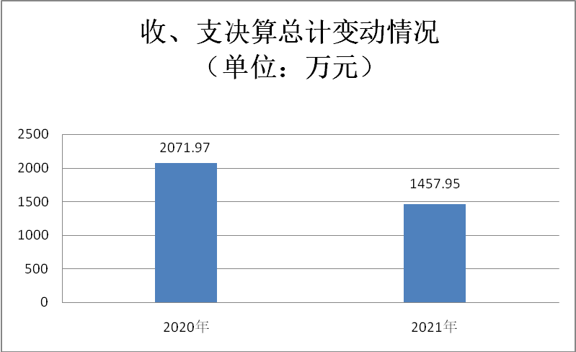
二、收入决算情况说明
（一）收入决算结构情况
本年收入合计1450.32万元，其中：财政拨款收入1450.32万元，占100%；上级补助收入0万元，占0%；事业收入0万元，占0%；经营收入0万元，占0%；附属单位上缴收入0万元，占0%；其他收入0万元，占0%。
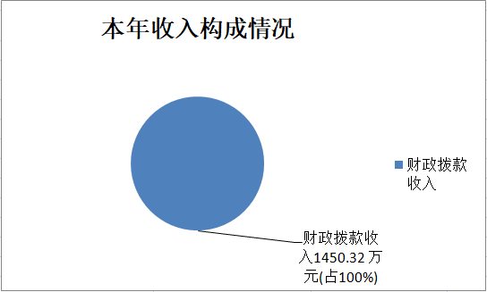
（二）收入决算具体情况
1、财政拨款收入1450.32万元。与2020年度相比，减少419.69万元，下降22.44%。主要是上级拨入财政拨款经费减少。
2、上级补助收入0万元。与上年决算数一致。
3、事业收入0万元。与上年决算数一致。
4、经营收入0万元。与上年决算数一致。
5、附属单位上缴收入0万元。与上年决算数一致。
6、其他收入0万元。与上年决算数一致。
三、支出决算情况说明
（一）支出决算结构情况
本年支出合计1457.95万元，其中：基本支出1179.04万元，占80.87%；项目支出278.91万元，占19.13%。

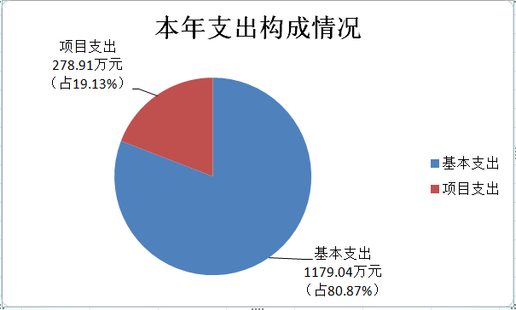
（二）支出决算具体情况
1、基本支出1179.04万元。与2020年度相比，减少5.62万元，下降0.47%。主要是严格预算管理，反对浪费，切实采取措施压减支出，基本支出相应减少。
2、项目支出278.91万元。与2020年度相比，减少100.73万元，下降26.53%。主要是上级拨入财政拨款专项经费减少。
3、上缴上级支出0万元。与上年决算数一致。
4、经营支出0万元。与上年决算数一致。
5、对附属单位补助支出0万元。与上年决算数一致。
四、财政拨款收入支出决算总体情况说明
2021年度财政拨款收、支总计1457.95万元。与2020年度相比，财政拨款收、支总计各减少614.02万元，下降29.63%。主要是上级拨入财政拨款经费减少。
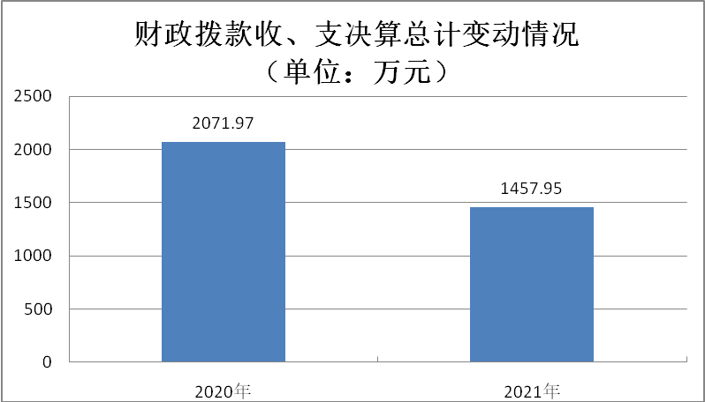
五、一般公共预算财政拨款支出决算情况说明
（一）一般公共预算财政拨款支出决算总体情况
2021年度一般公共预算财政拨款支出1371.16万元，占本年支出合计的94.05%。与2020年度相比，一般公共预算财政拨款支出减少33.77万元，下降2.4%。主要是严格预算管理，反对浪费，切实采取措施压减支出，支出相应减少。
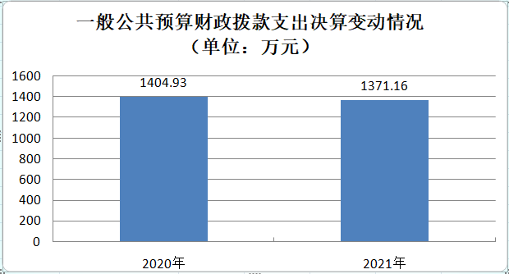
（二）一般公共预算财政拨款支出决算结构情况
2021年度一般公共预算财政拨款支出1371.16万元，主要用于以下方面：社会保障和就业（类）支出1307.34万元，占95.34%；卫生健康（类）支出62.97万元，占4.59%；住房保障（类）支出0.08万元，占0.01%；其他支出0.77万元，占0.06%。
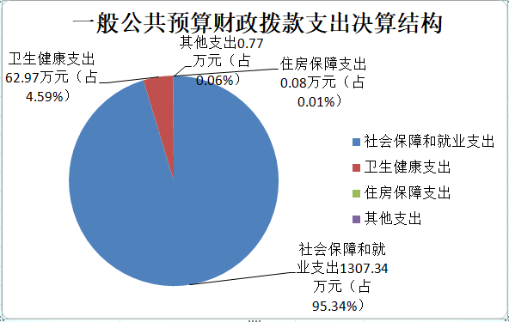
（三）一般公共预算财政拨款支出决算具体情况
2021年度一般公共预算财政拨款支出年初预算为1323.6万元，支出决算为1371.16万元，完成年初预算的103.59%。决算数大于年初预算数的主要原因是泰安市民政局本级人员变动等原因导致的人员经费支出相应增加。其中：
1、社会保障和就业支出（类）民政管理事务（款）行政运行（项）。年初预算为1097.7万元，支出决算为1118.45万元，完成年初预算的101.89%。决算数大于预算数主要原因是追加了一次性退休补贴、死亡抚恤金、信创工程经费等，支出相应增加。
2、社会保障和就业支出（类）民政管理事务（款）社会组织管理（项）。年初预算为0万元，支出决算为70万元。决算数大于预算数主要原因是此资金预算不在单位预算中反映。
3、社会保障和就业支出（类）民政管理事务（款）其他民政管理事务支出（项）。年初预算为60万元，支出决算为9.8万元，完成年初预算的16.33%。决算数小于预算数主要原因是民政信息化系统维护升级项目因市直信息化项目统一部署, 做出预算调整，项目未实施，资金未支付。
4、社会保障和就业支出（类）行政事业单位养老支出（款）机关事业单位基本养老保险缴费支出（项）。年初预算为66.2万元，支出决算为68.9万元，完成年初预算的104.08%。决算数大于预算数主要原因是人员变动及保险缴费基数上涨，支出相应增加。
5、社会保障和就业支出（类）行政事业单位养老支出（款）机关事业单位职业年金缴费支出（项）。年初预算为0万元，支出决算为4.19万元。决算数大于预算数主要原因是年中因人员变动追加了此资金。
6、社会保障和就业支出（类）其他社会保障和就业支出（款）其他社会保障和就业支出（项）。年初预算为37.9万元，支出决算为36万元，完成年初预算的94.99%。决算数小于预算数主要原因是市直转企改制事业单位专项经费人员基数调整变化。
7、卫生健康支出（类）行政事业单位医疗（款）行政单位医疗（项）。年初预算为34万元，支出决算为35.26万元，完成年初预算的103.71%。决算数大于预算数主要原因是人员变动及保险缴费基数上涨，支出相应增加。
8、卫生健康支出（类）行政事业单位医疗（款）公务员医疗补助（项）。年初预算为27.8万元，支出决算为27.71万元，完成年初预算的99.68%，与年初预算基本持平。
9、住房保障支出（类）住房改革支出（款）住房公积金（项）。年初预算为0万元，支出决算为0.08万元。决算数大于预算数主要原因是在职人员变动，支出相应增加，追加了该经费。
10、其他支出（类）其他支出（款）其他支出（项）。年初预算为0万元，支出决算为0.77万元。决算数大于预算数主要原因是在职人员变动，支出相应增加，年中追加该经费。
六、一般公共预算财政拨款基本支出决算情况说明
2021年度一般公共预算财政拨款基本支出决算1179.04万元，包括人员经费和公用经费，支出具体情况如下：
人员经费1031.03万元，主要包括：基本工资、津贴补贴、奖金、机关事业单位基本养老保险缴费、职业年金缴费、职工基本医疗保险缴费、公务员医疗补助缴费、其他社会保障缴费、住房公积金、其他工资福利支出、离休费、抚恤金、生活补助、其他个人和家庭的补助支出等。
公用经费148.01万元，办公费、印刷费、邮电费、差旅费、维修（护）费、培训费、工会经费、公务用车运行维护费、其他交通费用、其他商品和服务支出、办公设备购置、信息网络及软件购置更新等。
七、一般公共预算财政拨款“三公”经费支出决算情况说明
（一）“三公”经费支出决算总体情况说明
2021年度一般公共预算财政拨款“三公”经费支出年初预算为12万元，支出决算为2.63万元，比年初预算减少9.37万元，完成年初预算的21.92%，决算数小于年初预算数的主要原因是认真贯彻落实中央、省和市委市政府厉行节约精神，严格预算管理，加强单位内部控制，反对浪费，切实采取措施压减支出，受疫情影响，因公出国公务活动未开展。
（二）“三公”经费支出决算具体情况
1、因公出国（境）费年初预算为5万元，支出决算为0万元，比年初预算减少5万元，决算数小于年初预算数的主要原因是受疫情影响，因公出国公务活动未开展。全年支出涉及因公出国（境）团组0个,累计0人次。
2、公务用车购置及运行维护费年初预算为3万元，支出决算为0.26万元，比年初预算减少2.74万元，完成年初预算的8.67%，决算数小于年初预算数的主要原因是根据市里统一部署，泰安市民政局本级将公务用车1辆于2021年3月转交机关事务服务中心。其中：
公务用车购置费支出0万元，2021年泰安市民政局本级使用财政拨款购置公务用车0辆。
公务用车运行维护费0.26万元，主要是按规定保留的公务用车的燃料费、维修费等支出。截至2021年12月31日，泰安市民政局本级财政拨款开支运行维护费的公务用车保有量为0辆。根据市里统一部署，泰安市民政局本级将原有的公务用车1辆于2021年3月转交机关事务服务中心，公务用车运行维护费为2021年3月前发生的费用。
3、公务接待费年初预算为4万元，支出决算为2.37万元，比年初预算减少1.63万元，完成年初预算的59.25%，决算数小于年初预算数的主要原因是贯彻中央、省和市委市政府有关要求以及公务接待的管理要求，厉行节约，严格控制公务接待行为，加强接待费支出管理，切实采取措施压减支出。其中：
国内接待费2.37万元，主要用于接受相关部门单位检查指导工作、其他地市来泰调研交流等接待支出，共计接待15批次、105人次（含外事接待0批次、0人次）。
国（境）外接待费0万元，共计接待0批次、0人次。
八、政府性基金预算财政拨款收入支出决算情况说明
2021年度政府性基金预算财政拨款年初结转和结余4.96万元，本年收入81.83万元，本年支出86.79万元，年末结转和结余0万元。支出具体情况如下：
（一）其他支出（类）彩票公益金安排的支出（款）用于社会福利的彩票公益金支出（项）。年初预算为50万元，支出决算为39.04万元，完成年初预算的78.08%。决算数小于预算数主要原因是地名规划编制服务经费根据合同约定部分余款尚未支付。
（二）其他支出（类）彩票公益金安排的支出（款）用于其他社会公益事业的彩票公益金支出（项）。年初预算为47.8万元，支出决算为47.75万元，完成年初预算的99.9%，与年初预算基本持平。
九、国有资本经营预算财政拨款支出决算情况说明
本单位没有使用国有资本经营预算安排的支出。
十、其他重要事项情况说明
（一）机关运行经费支出情况
2021年度机关运行经费支出148.01万元，比年初预算数增加57.21万元，增长63.01%，主要原因是年中追加信创工程经费。
（二）政府采购支出情况
2021年度政府采购支出总额105.2万元，其中：政府采购货物支出0.91万元、政府采购工程支出0万元、政府采购服务支出104.29万元。授予中小企业合同金额49.75万元，占政府采购支出总额的47.29%，其中：授予小微企业合同金额49.75万元，占政府采购支出总额的47.29%。货物采购授予中小企业合同金额占货物支出金额的100%，工程采购授予中小企业合同金额占工程支出金额的0%，服务采购授予中小企业合同金额占服务支出金额的46.83%。
（三）国有资产占用情况
截至 2021 年 12 月 31 日，本单位共有车辆 0 辆，其中，符合规定领导干部用车 0 辆、机要通信用车0辆、应急保障用车0辆、执法执勤用车0辆、特种专业技术用车0辆、离退休干部用车0辆、其他用车0辆；单位价值 50 万元以上通用设备0台（套）；单位价值 100 万元以上专用设备0台（套）。
十一、预算绩效情况说明
（一）预算绩效管理工作开展情况。根据预算绩效管理要求，我单位按照“谁用款、谁评价”的原则，组织对2021年度市级预算项目支出进行全面自评，涵盖项目11个，涉及预算资金278.91万元，占单位预算项目支出总额的100%。
本单位无重点绩效评价项目。
（二）项目绩效自评结果。泰安市民政局本级2021年度市级预算项目支出绩效自评的11个项目中，11个项目自评等级为优，0个项目自评等级为良，0个项目自评等级为中，0个项目自评等级为差。从自评情况看，项目支出绩效管理的重视程度进一步提升，大部分项目有序开展，执行和完成情况较好，资金使用比较规范。
今年在单位决算中反映了2021年度预算项目支出绩效自评情况，以及“泰山和谐使者”政府津贴1个项目的绩效自评结果。
“泰山和谐使者”政府津贴项目绩效自评综述：根据年初设定的绩效目标，项目自评得分为99.6分。全年预算数为18万元，执行数为17.28万元，完成预算的96%。项目绩效目标完成情况：一是推进泰山和谐使者积极发挥作用；二是通过典型引领，推进社会工作者队伍发展；三是推进社会工作积极参与社会治理。
2021年度预算项目支出绩效自评情况汇总表和市级预算项目支出绩效自评表详见“第五部分 附件”。
（三）重点绩效评价项目评价结果。
本单位无重点绩效评价项目。

第四部分

名词解释

一、财政拨款收入：指单位本年度从本级财政部门取得的财政拨款，包括一般公共预算财政拨款、政府性基金预算财政拨款和国有资本经营预算财政拨款。
二、上级补助收入：指事业单位从主管部门和上级单位取得的非财政补助收入。
三、事业收入：指事业单位开展专业业务活动及其辅助活动取得的收入；包括事业单位收到的财政专户实际核拨的教育收费等。
四、经营收入：指事业单位在专业业务活动及其辅助活动之外开展非独立核算经营活动取得的收入。
五、附属单位上缴收入：指事业单位附属独立核算单位按照有关规定上缴的收入。
六、其他收入：指单位取得的除上述“财政拨款收入”“上级补助收入”“事业收入”“经营收入”“附属单位上缴收入”等以外的各项收入。
七、使用非财政拨款结余：指事业单位按照预算管理要求使用非财政拨款结余弥补收支差额的金额。
八、年初结转和结余：指单位以前年度尚未完成、结转到本年仍按原规定用途继续使用的资金，或项目已完成等产生的结余资金。
九、结余分配：指事业单位缴纳的所得税以及从非财政拨款结余或经营结余中提取的各类结余。
十、年末结转和结余：指单位本年度或以前年度预算安排、因客观条件发生变化未全部执行或未执行，结转到以后年度继续使用的资金，或项目已完成等产生的结余资金。
十一、基本支出：指单位为保障机构正常运转、完成日常工作任务而发生的各项支出。
十二、项目支出：指单位为完成特定的行政工作任务或事业发展目标，在基本支出之外发生的各项支出。
十三、经营支出：指事业单位在专业业务活动及其辅助活动之外开展非独立核算经营活动发生的支出。
十四、“三公”经费：指单位用财政拨款安排的因公出国（境）费、公务用车购置及运行维护费和公务接待费。其中，因公出国（境）费反映单位公务出国（境）的国际旅费、国外城市间交通费、住宿费、伙食费、培训费、公杂费等支出；公务用车购置及运行维护费反映单位公务用车购置支出（含车辆购置税）及按规定保留的公务用车燃料费、维修费、过桥过路费、保险费、安全奖励费用等支出；公务接待费反映单位按规定开支的各类公务接待（含外宾接待）支出。
十五、机关运行经费：指为保障行政单位（包括参照公务员法管理的事业单位）运行用于购买货物和服务的各项资金，包括办公及印刷费、邮电费、差旅费、会议费、福利费、日常维修费、专用材料及一般设备购置费、办公用房水电费、办公用房取暖费、办公用房物业管理费、公务用车运行维护费以及其他费用。
十六、社会保障和就业支出（类）民政管理事务（款）行政运行（项）：指泰安市民政局本级单位人员经费、日常公用经费支出。
十七、社会保障和就业支出（类）民政管理事务（款）社会组织管理（项）：指社会组织管理、支持社会组织发展等方面的支出。
十八、社会保障和就业支出（类）民政管理事务（款）其他民政管理事务支出（项）：指泰安市民政局本级社会救助专项工作支出。
十九、社会保障和就业支出（类）行政事业单位养老支出（款）机关事业单位基本养老保险缴费支出（项）：指泰安市民政局本级实施养老保险制度由单位缴纳的基本养老保险费支出。
二十、社会保障和就业支出（类）行政事业单位离退休（款）机关事业单位职业年金缴费支出（项）：指泰安市民政局本级实施养老保险制度由单位实际缴纳的职业年金支出。
二十一、社会保障和就业支出（类）其他社会保障和就业支出（款）其他社会保障和就业支出（项）：指泰山和谐使者津贴、转企改制事业单位专项经费和泰安市民政局本级人员工伤保险、失业保险支出等。
二十二、卫生健康支出（类）行政事业单位医疗（款）行政单位医疗（项）：指泰安市民政局本级基本医疗保险缴费支出。
二十三、卫生健康支出（类）行政事业单位医疗（款）公务员医疗补助（项）：指泰安市民政局本级公务员医疗补助支出。
二十四、住房保障支出（类）住房改革支出（款）住房公积金（项）：指泰安市民政局本级住房公积金支出。
二十五、其他支出（类）其他支出（款）其他支出（项）：指用于泰安市民政局本级的其他支出。
二十六、其他支出（类）彩票公益金安排的支出（款）用于社会福利的彩票公益金支出（项）：指用于社会福利和社会救助的彩票公益金支出。
二十七、其他支出（类）彩票公益金安排的支出（款）用于其他社会公益事业的彩票公益金支出（项）：指用于养老服务规划编制的支出。

第五部分

附 件
2021年度项目支出绩效自评情况汇总表
单位：泰安市民政局本级
序号 | 项目名称 | 自评得分 | 自评等级
1 | “泰山和谐使者”政府津贴 | 99.6 | 优
2 | 春节救助及市领导走访困难群众慰问经费 | 100 | 优
3 | 市直转企改制事业单位专项经费 | 99.78 | 优
4 | 民政专项业务经费 | 98.41 | 优
5 | 社会救助专项工作经费 | 99.8 | 优
6 | 全市民政工作会议、全市慈善月动员会和全市统筹社会救助体系推进会议经费 | 99.4 | 优
7 | 地名公共服务经费 | 95.45 | 优
8 | 上年养老规划编制资金 | 99.99 | 优
9 | 扶持社会组织发展经费 | 98 | 优
10 | “岱下暖阳”系列“点亮心灯”心理救助活动 | 93 | 优
11 | 公务接待费 | 94.09 | 优

市级预算项目支出绩效自评表
 |  |  |  |  |  |  | 金额单位：万元
项目名称 |  | “泰山和谐使者”政府津贴 |  |  | 主管部门 | 泰安市民政局
项目预算  执行情况  （10分） |  |  | 年初预算数 | 全年预算数（A） | 全年执行数（B） | 分值 | 执行率（B/A) | 得分
 |  | 年度资金总额 | 18 | 18 | 17.28 | 10 | 96% | 9.6
 |  | 其中：当年财政拨款 | 18 | 18 | 17.28 | _ | 96% | -
 |  | 上年结转资金
 |  | 其他资金
年度总体目标 |  | 年初预期目标 |  |  | 目标实际完成情况
 |  | 给予第二届、第三届24名泰山和谐使者每人每月600元的政府津贴。一是推进泰山和谐使者积极发挥作用。二是通过典型引领，推进社会工作者队伍发展。三是推进社会工作积极参与社会治理。 |  |  | 给予第二届、第三届24名泰山和谐使者每人每月600元的政府津贴，已完成预期目标。
绩效指标 | 一级  指标 | 二级指标 | 三级指标 | 年度指标值（A） | 实际完成  指标值（B） | 分值 | 得分 | 偏差原因分析  及改进措施
年  度  绩  效  指  标 | 产  出  指  标  （50分） | 数量指标 | 给予泰山和谐使者政府津贴人数 | 24 | 24 | 16.67 | 16.67
年  度  绩  效  指  标 | 产  出  指  标  （50分） | 质量指标 | 泰山和谐使者政府津贴发放到位率 | 100% | 100% | 16.67 | 16.67
年  度  绩  效  指  标 | 产  出  指  标  （50分） | 时效指标 | 按时发放政府津贴，年内发放完毕 | 及时 | 及时 | 16.66 | 16.66
年  度  绩  效  指  标 | 效  益  指  标  （30分） | 社会效益  指标 | 对社会工作发展的提升作用 | 显著 | 显著 | 30.00 | 30.0
年  度  绩  效  指  标 | 满意度  指标  （10分） | 服务对象满意度指标 | 泰山和谐使者的满意度 | 100% | 100% | 10.00 | 10.0
总分 |  | 99.60

